

กิจกรรมจิตอาสาจิตอาสา “ เราทำความดีเพื่อชาติ ศาสน์ กษัตริย์ ”
ร่วมกิจกรรมสาธารณะประโยชน์

12 มกราคม 2567 เวลา 09.00 น. ข้าราชการตำรวจ สภ.ลาดชะโด และจิตอาสา ได้ร่วมกับอำเภอผักไห่ ฝ่ายปกครอง และส่วนท้องถิ่น ร่วมกันมอบสิ่งของช่วยเหลือผู้ประสบอัคคีภัยในพื้นที่ตำบลดอนลาน

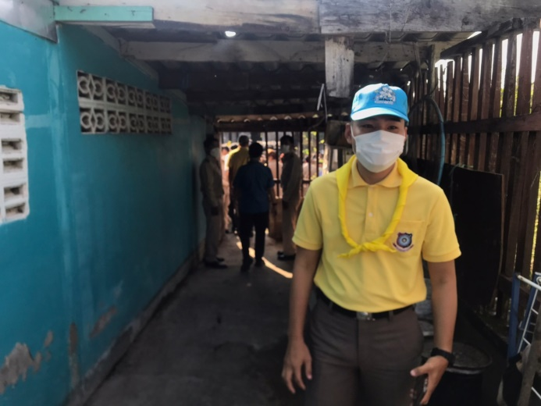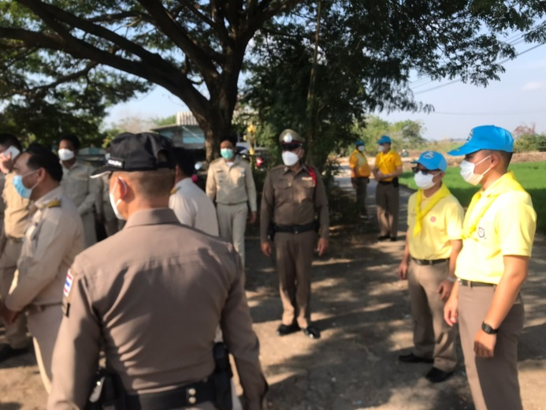

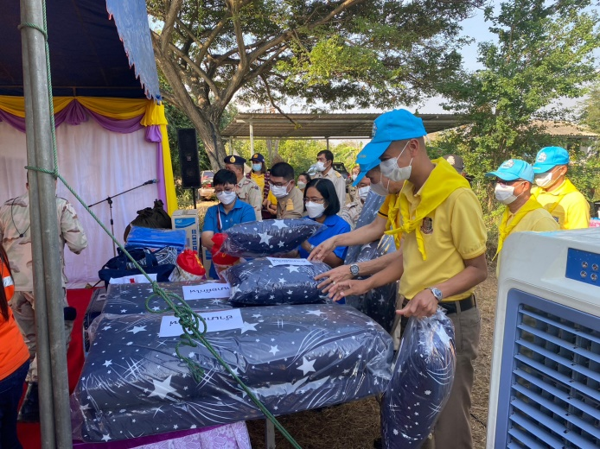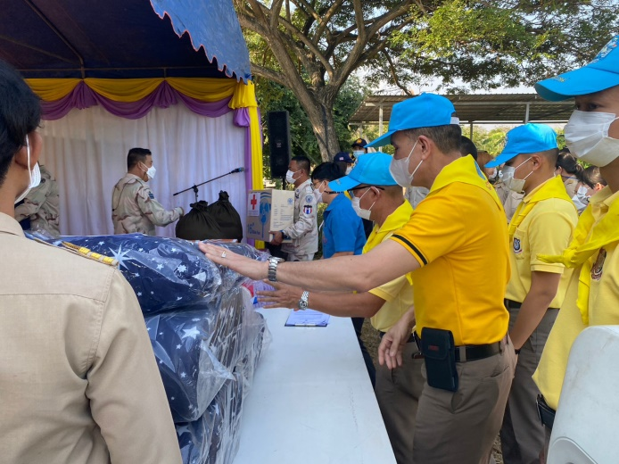

กิจกรรมจิตอาสาจิตอาสา “ เราทำความดีเพื่อชาติ ศาสน์ กษัตริย์ ”
ร่วมกิจกรรมสาธารณะประโยชน์

16 มกราคม 2567 เวลา 09.00 น. พ.ต.ท.ศุภกิจ กิจเมฆ สว.สภ.ลาดชะโด พร้อมข้าราชการตำรวจ สภ.ลาดชะโด และจิตอาสา ได้ร่วมกับองค์การบริหารส่วนตำบลดอนลาน ร่วมกันทำความสะอาดบริเวณวัดดอนลานและโรงเรียนวัดดอนลาน

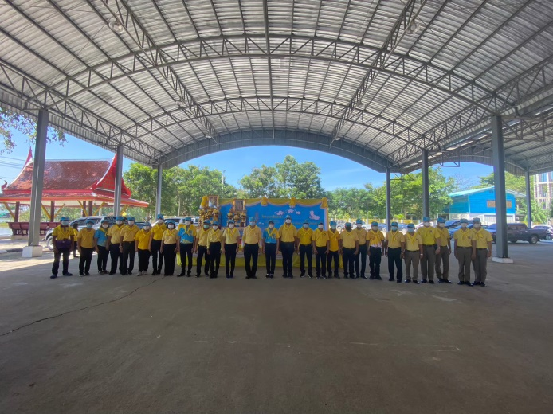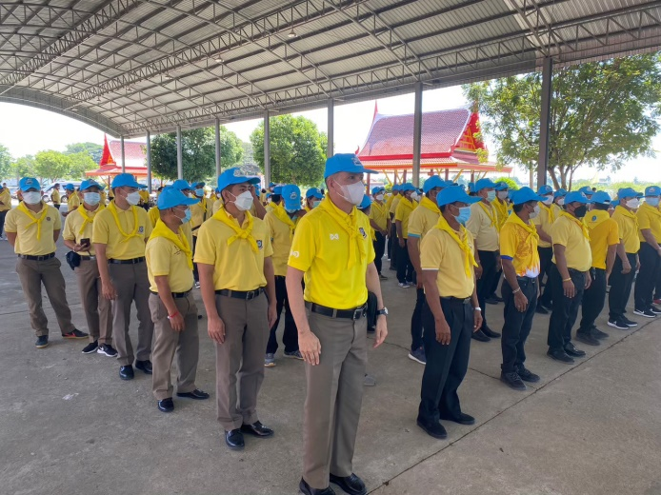

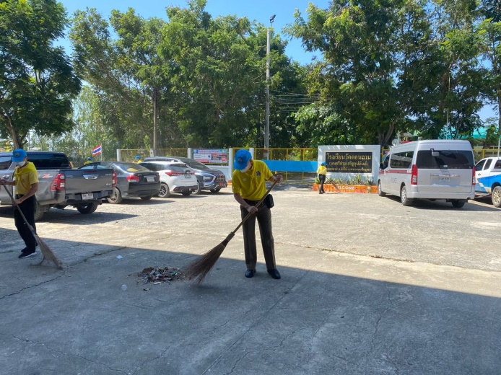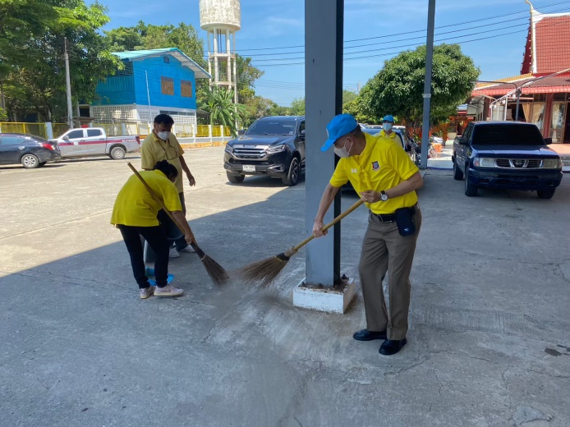

กิจกรรมจิตอาสาจิตอาสา “ เราทำความดีเพื่อชาติ ศาสน์ กษัตริย์ ”
ร่วมกิจกรรมสาธารณะประโยชน์

วันที่ 24 มกราคม 2567 เวลา 10.30 น. กำลังจิตอาสา สภ.ลาดชะโด ได้ร่วมกิจกรรมพัฒนา ปรับภูมิทัศน์ ณ ตำรวจภูธรจังหวัดพระนครศรีอยุธยา

